Як прийняти участь у земельному аукціоні
1. Зареєструйте пропозицію на аукціон
В особистому кабінеті оберіть розділ “Аукціони - Усі” та знайдіть необхідний вам лот.
Натисніть «створити заявку на участь».

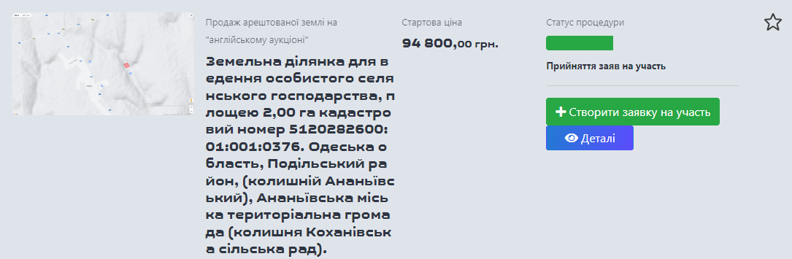

Необхідно зробити свою цінову пропозицію для участі в аукціоні (вона обов’язково повинна враховувати мінімальний крок аукціону).
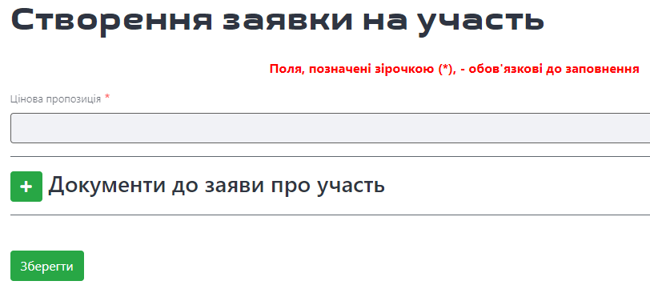

2. Сплатіть внески для участі в аукціоні
В розділі меню “Рахунки” завантажте сформовані рахунки для сплати гарантійного та реєстраційного внесків.
Як правильно сплатити внески:
- сплачуйте з рахунка учасника та у точній відповідності до суми і призначення платежу;
- внески сплачуються на два різні рахунки ТОВ «ТБ ЄВРОПЕЙСЬКА» (це законодавча вимога). Уважно заповнюйте банківські реквізити для платежу.
- внески мають бути зараховані на ТОВ «ТБ ЄВРОПЕЙСЬКА» за 1 годину до закінчення строку прийняття заяв на аукціон. Інакше ви не зможете взяти участь в аукціоні.

3. Підготуйте пакет підтверджуючих документів

Документи для громадянина України (фізична особа):
1. Заява про участь у земельних торгах, шаблон в розділі «Документи - земельні торги»;
2. Сканована копія довідки ІПН (ідентифікаційного коду);
3. Сканована копія паспорта громадянина України (1, 2 розвороти та реєстрація місця проживання) або ID картки та довідки про місце реєстрації;
4. Документи, що підтверджують сплату реєстраційного та гарантійного внесків (платіжне доручення або квитанція про оплату).

Усі документи рекомендуємо завантажувати у форматі «*pdf».
Всі документи окрім платіжок (п. 4) обов’язково підписуються кваліфікованим електронним підписом.

Документи для фізичних осіб-підприємців
1. Заява про участь у земельних торгах, шаблон в розділі «Документи - земельні торги»;
2. Сканована копія довідки ІПН (ідентифікаційного коду);
3. Сканована копія паспорта громадянина України (1, 2 розвороти та реєстрація місця проживання) або ID картки та довідки про місце реєстрації;
4. Документи, що підтверджують сплату реєстраційного та гарантійного внесків (платіжне доручення або квитанція про оплату).
5. Витяг з Єдиного державного реєстру юридичних осіб, фізичних осіб-підприємців та громадських формувань.

Усі документи рекомендуємо завантажувати у форматі «*pdf».
Всі документи окрім платіжок (п. 4) обов’язково підписуються кваліфікованим електронним підписом.

Документи для юридичних осіб:
1. Заява про участь в аукціоні, шаблон в розділі «Документи - земельні торги»;
2. Витяг з Єдиного державного реєстру юридичних осіб, фізичних осіб - підприємців та громадських формувань.
3. Інформація про кінцевого бенефіціарного власника має бути зазначена у Витязі з ЄДР (пункт 2 цього переліку). Якщо у вас відсутній кінцевий бенефіціарний власник - підготуйте довідку із зазначенням причин його відсутності, шаблон в розділі «Документи - земельні торги»;
4. Якщо у статутному (складеному) капіталі юридичної особи є частка іноземного капіталу - надається інформація про державу, в якій зареєстровані або мають постійне місце проживання засновники (учасники) такої юридичної особи;
5. Документи, що підтверджують сплату реєстраційного та гарантійного внесків (копії розрахункових документів, виписки з рахунків, квитанція тощо). Якщо ви сплачували через онлайн банк - можна завантажити електронні платіжки з факсиміле банку.
Всі документи окрім платіжок (п. 5) підписуються кваліфікованим електронним підписом.

Документи для юридичних осіб-нерезидентів:
1. Заява про участь в аукціоні, шаблон в розділі «Документи - земельні торги»;
2. Копію документа про реєстрацію у державі її місцезнаходження (витяг із торговельного, банківського або судового реєстру тощо), засвідчену згідно із законодавством держави його видачі, перекладену українською мовою;
3. Інформацію про державу, в якій зареєстровані або мають постійне місце проживання засновники (учасники) юридичної особи, у статутному (складеному) капіталі якої є частка іноземного капіталу, за формою яка додається;
4. Якщо особа не має кінцевого бенефіціарного власника, зазначається інформація про відсутність кінцевого бенефіціарного власника і про причину його відсутності, шаблон в розділі «Документи - земельні торги»;
5. Документи, що підтверджують сплату реєстраційного та гарантійного внесків (копії розрахункових документів, виписки з рахунків, квитанція тощо). Якщо ви сплачували через онлайн банк - можна завантажити електронні платіжки з факсиміле банку.
Всі документи окрім платіжок (п. 5) підписуються кваліфікованим електронним підписом.

Якщо ви купуєте земельну ділянку сільськогосподарського призначення обов’язково підготуйте додаткові до вищезазначених документи:
1. Документи, що підтверджують сплату реєстраційного та гарантійного внесків з рахунку особи, яка бажає взяти участь у торгах, відкритого в українському або іноземному банку;
2. Документи, що підтверджують джерела походження коштів (один з перелічених):
- декларація про майновий стан і доходи;
- декларація про майно, доходи, витрати і зобов’язання фінансового характеру/декларація особи, уповноваженої на виконання функцій держави або органу місцевого самоврядування;
- річна (квартальна, інша) фінансова та/або податкова звітність юридичної особи — набувача та фізичної особи — підприємця (за наявності) тощо;
- довідка про суми виплачених доходів та утриманих податків, можна отримати онлайн на порталі Дія.
3. Документи про перебування у шлюбі (чи його розірвання), у тому числі зареєстрованому за кордоном:
- копія свідоцтва про шлюб (у разі його наявності);
- якщо не перебуваєте в шлюбі - довідка встановленої форми, шаблон в розділі «Документи - земельні торги».
4. Інформація про набуття земельних ділянок сільськогосподарського призначення на праві спільної сумісної власності подружжя (у разі наявності, якщо потенційним покупцем є фізична особа):
- Довідка про відсутність таких земельних ділянок, шаблон в розділі «Документи - земельні торги»;
- Довідка про наявність таких с/г ділянок та підтверджуючі документи, шаблон в розділі «Документи - земельні торги».
5. Документ, що містить інформацію щодо юридичних осіб, права на частку у статутному (складеному) капіталі, у пайовому фонді, акції, паї яких потенційний покупець, має із обов’язковим зазначенням найменування юридичної особи, ідентифікаційного коду юридичної особи, розміру належної йому частки у статутному (складеному) капіталі, у пайовому фонді, та/або кількість належних йому акцій, паїв (у разі наявності, якщо потенційним покупцем є фізична особа), шаблон в розділі «Документи - земельні торги»;
5. Документи, які підтверджують право власності учасника земельних торгів на земельні ділянки сільськогосподарського призначення (у разі наявності таких прав):
- Довідка про відсутність таких с/г ділянок в учасника, шаблон в розділі «Документи - земельні торги»;
- Довідка про наявні земельні ділянки с/г призначення, шаблон в розділі «Документи - земельні торги»;
- Довідка про наявність у фізичної особи земельних ділянок (за можливості).

Всі документи підписуються кваліфікованим електронним підписом.
Перевірка всіх наданих документів буде здійснюватись організатором аукціону та нотаріусом під час укладення угоди купівлі-продаж. У разі надання недостовірних даних - учасник втрачає гарантійний внесок та право купівлі ділянки. .
Важливо! Завантажені документи будуть публічно відкриті для перегляду всім користувачам системи Прозорро.Продажі. Видалити документи з системи неможливо.

4. Завантажте документи до заявки на участь
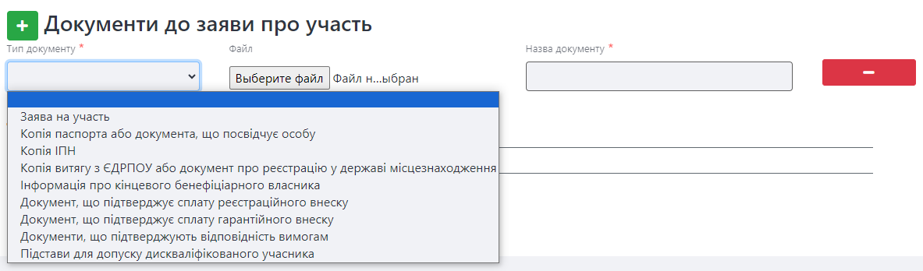
Через особистий кабінет на ТБ ЄВРОПЕЙСЬКА перейдіть до зареєстрованої пропозиції, оберіть відповідний тип документу та завантажуйте.
Вітаємо, ви підготувались до аукціону!

За деталями звертайтеся до персонального менеджера ТБ ЄВРОПЕЙСЬКА:
067-906-47-98

